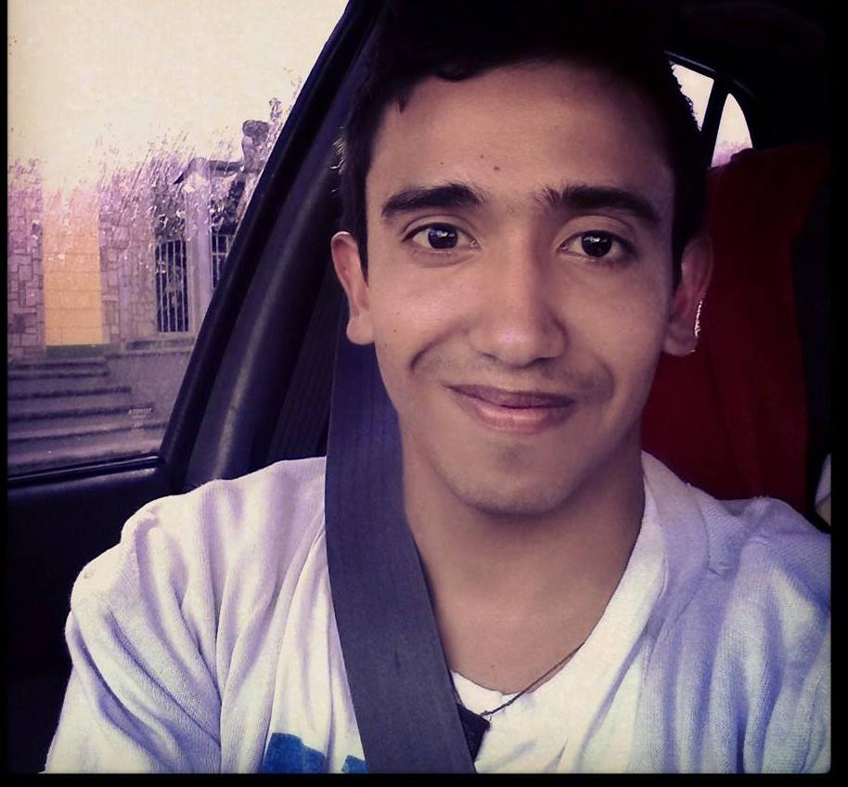

**Claudio José Paz Fonseca**

24 años

Col. El cortijo calle principal contiguo a bodegas de INDUFESA

Tel: 504 - 32885031

E-mail klypaz@gmail.com

**ESTUDIOS**

**Título de Primaria**Escuela Nuevo Paraíso, Morocelí, el Paraíso 2002

**Bachiller Técnico en estructuras metálicas**Instituto Polivalente Nuevo Paraíso, Morocelí el Paraíso 2009

**Actualmente**  
Estudiante de la carrera de Ingeniería en Sistemas (quinto año)

**IDIOMAS**

**Español:** Natal

**Inglés:**

* Escrito: Intermedio.
* Hablado: Fluido.

**EXPERIENCIA LABORAL**

**De Agosto 2007 a la fecha Morocelí, El paraíso – Honduras )**

**Sociedad Amigo de los niños – Holy Family Parist**,

Brigadas Medicas para comunidades rurales en el Paraíso y Francisco Morazán - Honduras

Cargo ocupado Traductor / Personal de logística (Temporal).

Tareas realizados:

Colaborar en la interpretación ingles – español y viceversa.

Coordinación y monitoreo de logística en pro de la culminación con éxito de las brigadas.

**De Enero 2009 a hasta la fecha Morocelí, El paraíso – Honduras )**

**Global Brigades**, Brigadas de Salud Publica, Medicas, Agua.

Cargo Ocupado Coordinador de Brigadas / Interprete (Temporal)

Tareas realizados:

Colaborar en la interpretación ingles – español y viceversa.

Coordinación de brigadas de salud publica en comunidades rurales con colaboración de universidad norteamericanas.

**REFERENCIAS LABORALES**

**Lic. Mae Patricia Valenzuela**

Empresa: Sociedad Amigo de los niños.

Cargo: Coordinadora de operaciones.

Teléfono 504 99551000

**Lic. Enrique Rodríguez**

Empresa Asociación Global Brigades Honduras.

Cargo Gerente general.

Teléfono 504 99709478

**REFERENCIAS PERSONALES**

**Fr. Mike Ausperk**

**Amigo (Cleveland Ohio – Estados Unidos)**

Sacerdote.

Teléfono : 001 440 657 2015

E-mail : mausperk@gmail.com

**Msc. Félix Alberto Paz y Paz**

**Tío (Tegucigalpa - Honduras)**

Ingeniero Civil.

Teléfono : (504) 99558395

E-mail : pazfonseca@yahoo.com

**REFERENCIAS ACADEMICAS**

**Msc. Ivan Henrriquez ( Tegucigalpa – Honduras)**

Catedrático UNAH.

Teléfono : 504 33581162

E-mail : yessel.henrriquez@gmail.com

**HABILIDADES**

**Lenguajes de Programación**

* Java
* C#
* Python desarrollo en escritorio.
* C++
* PHP
* Front End Development
* HTML5
* Javascript
* JQuery
* AJAX
* Twitter Bootstrap
* JSON

**Entornos de Programación**

* Netbeans.
* Visual Studio.
* Pycharm.
* Dev C++

**Bases de Datos**

* SQL Server
* MySQL
* PL/SQL

**Modelos de Desarrollo**

* SCRUM

**FORMACIONES ADICIONALES E INTERESES**

* Congreso de computación para el desarrollo COMPDES , Managua – Nicaragua 2014.
* Voluntario activo en Sociedad amigo de los niños.
* Voluntario en Techo (2013 – 2014).
* Colaborar en el desarrollo de una aplicación web para la administración de recursos dentro de la Fundación Angelitos del Hospital Escuela Universitario.
* Capacidad de trabajar bajo presión y autodidacta.